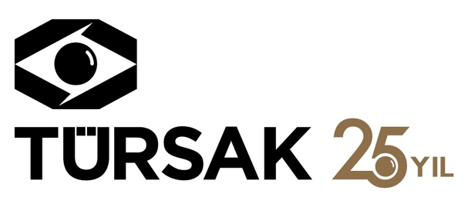

08.03.2017

GELECEĞİN SİNEMASINDA BAŞVURULAR DEVAM EDİYOR!

Türkiye Sinema ve Audiovisuel Kültür Vakfı (TÜRSAK), geleceğin sinemasını yaratacak olan sinema öğrencilerinin yetişmesine katkıda bulunmak amacıyla, Türkiye ve Kıbrıs genelindeki tüm İletişim ve Güzel Sanatlar Fakültelerinin sinema bölümlerinde eğitim gören ön lisans, lisans ve yüksek lisans öğrencilerini on dördüncü kez “Geleceğin Sineması“na çağırıyor.

Öğrenci sayısını karşılamaya yetmeyen stüdyo ve yapım aşaması ile yapım sonrasında gereken teknik ekipman açığını kapatarak hayallerin özgürce gerçekleşmesine imkan sağlayan “Geleceğin Sineması” bu yıl 14’üncü kez gerçekleştirilecek ve proje kapsamında 20 kısa film, genç yönetmenlerin hayallerinden beyazperdeye aktarılacak.

Türkiye çapında sinema öğrencilerinin daha kaliteli filmler yapmalarını sağlamak amacıyla T. C. Kültür ve Turizm Bakanlığı, Sinema Genel Müdürlüğü, Beyoğlu Belediyesi ve Türkiye Sinema ve Audiovisuel Kültür Vakfı (TÜRSAK) işbirliğiyle gerçekleştirilen “14. Geleceğin Sineması”na başvurular ise 24 Mart 2017 tarihine kadar yapılabilecek.

Sinema sektörünün her bir alanında bir marka haline gelmiş usta isimlerin değerlendireceği “14. Geleceğin Sineması”nın jüri koltuğunda ise senarist Birol Güven başkanlığında; yönetmen Serdar Akar, oyuncular Bennu Yıldırımlar, Demir Karahan, Ali Aksöz, Nur Fettahoğlu, sinema yazarı ve senarist Burak Göral, Uluslararası Antalya Film Festivali Direktörü ve yapımcı Elif Dağdeviren, Uluslararası İstanbul Kısa Film Festivali direktörü ve belgesel yönetmeni Hilmi Etikan ile Sinema Genel Müdürlüğü Daire Başkanı Selçuk Yavuzkanat ve Beyoğlu Belediyesi Kültür Müdürü Deniz Doğan oturuyor.

Herhangi bir teması bulunmayan ve hayallerin özgür bırakıldığı bu yıl, başvuruda bulunacak senaryolarda kurmaca, deneysel, belgesel, animasyon vb tür sınırlaması da aranmıyor. “Geleceğin Sineması”nda değerlendirme sonucu 20 projeye 3 bin TL verilirken ilk 3’e giren projelere de post prodüksiyon desteği sağlanacak. Ön eleme sonuçları 7 Nisan’da, kazanan projeler ise 26 Nisan’da açıklanacak. Filmlerin son teslim tarihi ise 2 Haziran.
Geleneksel olarak 14 yıldır başarıyla gerçekleştirilen “Geleceğin Sineması” bir yandan Türk sinemasının geleceği için ışık yakarken bir yandan da akademik başarıları için film yapması gereken öğrencileri daha iyi projeler hayal edebilmeleri konusunda motive etmeye devam edecek.
Ayrıntılı bilgi için:

http://tursak.org.tr
http://www.geleceginsinemasi.tursak.org.tr
geleceginsinemasi@tursak.org.tr

Detaylı Bilgi ve Görsel İçin:
ZB Medya&İletişim
TEL: 0212 2274005 | CEP: 0544 4761329 – 0546 2665144
batuhanzumrut@zbiletisim.com & berksenoz@zbiletisim.com

